Les animaux de la ferme et leurs produits
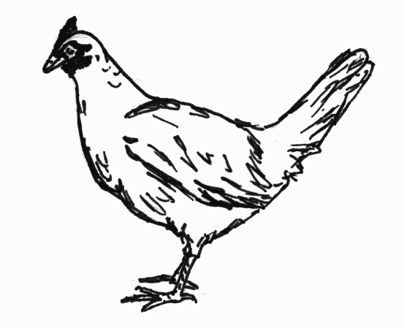
J’aime .........................................................................................

Mon animal N° 1: | Mon animal N° 2: | Mon animal N° 3:
Ses produits:  _______________________  _______________________  _______________________  _______________________  _______________________  _______________________  _______________________ | Ses produits:  _______________________  _______________________  _______________________  _______________________  _______________________  _______________________  _______________________ | Ses produits:  _______________________  _______________________  _______________________  _______________________  _______________________  _______________________  _______________________

